**Blog o domu i wnętrzach - źródło inspiracji i porad**

**Szukasz miejsca, gdzie znajdziesz inspiracje i porady na urządzenie własnych wnętrz? Odwiedź bloga Świat Domu i sprawdź jak powinno wyglądać modne, stylowe i funkcjonalne mieszkanie.**

**Blog o domu i wnętrzach - źródło inspiracji i porad**

Zastanawiasz się, jak urządzić mieszkanie, aby czuć się w nim komfortowo, a jednocześnie prezentować swój styl i preferencje? Odwiedź bloga Świat Domu na stronie <https://swiatdomu.com/blog> i zainspiruj się już dziś! Na **blogu o domu i wnętrzach** znajdziesz mnóstwo porad i wskazówek, które będą pomocne i bardzo praktyczne w momencie przeprowadzki, remontu czy urządzania pomieszczeń. Więcej informacji znajdziesz poniżej. Przekonaj się dlaczego warto wybrać ten blog!

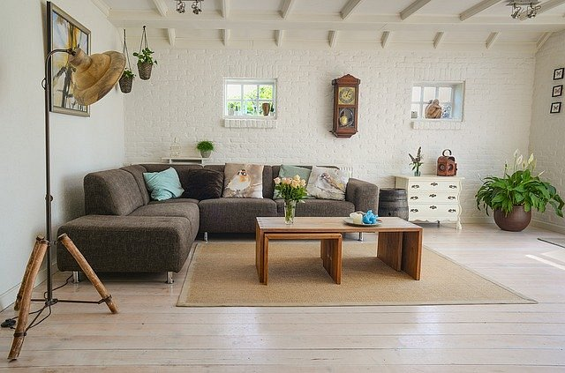

**Blog o domu i wnętrzach i jego zawartość**

Szukasz źródła inspiracji do urządzenia wnętrza? Nie wiesz jak zabrać się za remont? A może nurtuje Cię inne pytanie związane z aranżacją wnętrz? W naszym *blogu o domu i wnętrzach* znajdziesz wiele porad. Dowiesz się m.in. jakie dekoracje do domu warto wybrać, aby odmienić wnętrze. Postaw na takie dodatki, które będą komponowały się wraz ze stylem. Fani stylu loftowego, rustykalnego czy nowoczesnego z pewnością znajdą tam mnóstwo wskazówek.

**Dlaczego warto wybrać blog o domu i wnętrzach?**

Planujesz urządzić salon, sypialnię, kuchnię, a może pokój dziecka? Niezależnie od pomieszczenia - z pewnością zainspirujesz się poradami na **blogu o domu i wnętrzach**. Znajdziesz tam odpowiedzi na takie pytania jak: Czy czarna kuchnia jest praktyczna?, Jak prać koc?, czy pomysły na ekologiczny dom. Artykuły są dopracowane co do najmniejszego szczegółu. Zawierają mnóstwo praktycznych porad i wskazówek. Być może szukasz pomysłu na urządzenie wnętrza lub nie wiem w jaki sposób wyremontować dane pomieszczenie. Bez obaw! Odwiedź bloga na Świat Domu i zainpiruj się!